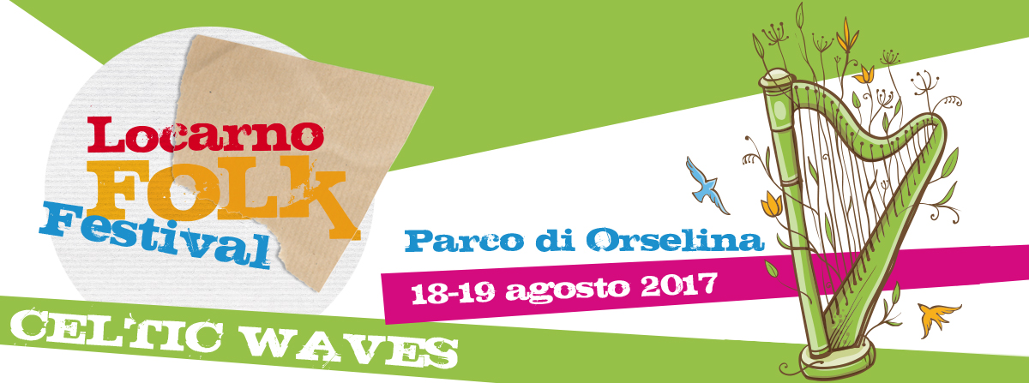
FORMULARIO D’ISCRIZIONE WORKSHOP DI DANZE BRETONI
SABATO 19.8. 2017, ORE 16.30-19.00, SALA CONSIGLIO COMUNALE DI ORSELINA
LIVELLO PRINCIPIANTI / INTERMEDIO
COSTO CHF 35 / CHF 25 PER STUDENTI

Nome e Cognome: ___________________________________________________________________
Se minorenne
Nome e Cognome genitore / tutore legale: ________________________________________________
Data di nascita: ______________________________________________________________________
Indirizzo: ___________________________________________________________________________
CAP e domicilio: _____________________________________________________________________
Tel. / Mobile: ________________________________________________________________________
E-Mail: _____________________________________________________________________________

Regolamento: ogni partecipante deve essere privatamente assicurato contro gli infortuni e danni a cose o a terzi (RC privata). Gli organizzatori declinano ogni responsabilità per danni o eventi accidentali che possono verificarsi prima, durante o dopo l’orario di lezione, come pure in caso di furto di effetti personali. Il partecipante acconsente alla pubblicazione di foto o filmati su internet e a scopo pubblicitario.

Alla firma della presente iscrizione si riconosce di aver letto e accettato il regolamento. L’iscrizione è vincolante e impegna al versamento della quota di partecipazione.

Luogo e data: _______________________________________________________________________
Firma: _____________________________________________________________________________

INVIARE IL FORMULARIO A: INFO@LOCARNOFOLK.CH O ASSOCIAZIONE LOCARNOFOLK /
CH – 6600 LOCARNO
LA QUOTA DI PARTECIPAZIONE È DA VERSARE SUL POSTO All’INIZIO DEL WORKSHOP.

